IS系统平台
巴斯夫销售人员安卓平台操作手册
www.winsafe.cn
2015-05-28

目录
第一章 采集器操作说明 3
1.1系统登录 3
1.2 主页 3
1.2.1全链查询 4
1.3 扫描验证 5
1.3.1 防伪码查询 5
1.3.2 物流查询 6
1.4 更多 6
1.4.1修改密码 7
1.4.2软件更新 7
1.4.3关于软件 8

第一章 采集器操作说明

1.1系统登录
点击【BASF省级经销商】程序，进入BASF终端管理平台登录页，输入用户名及密码，勾选“记住密码”保存该用户的密码方便下次登录，点击【登录】进入“BASF 中农仓库”页面。
本系统包括主页、扫描验证、历史和更多四大模块。
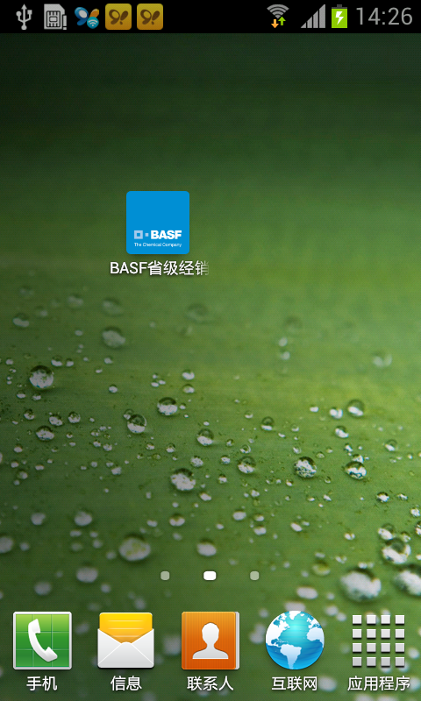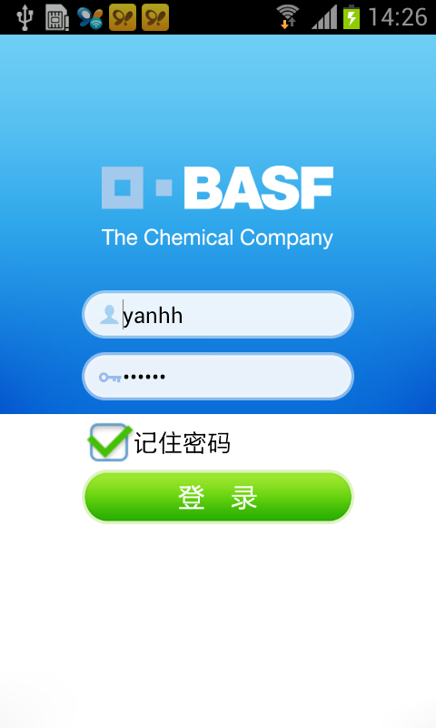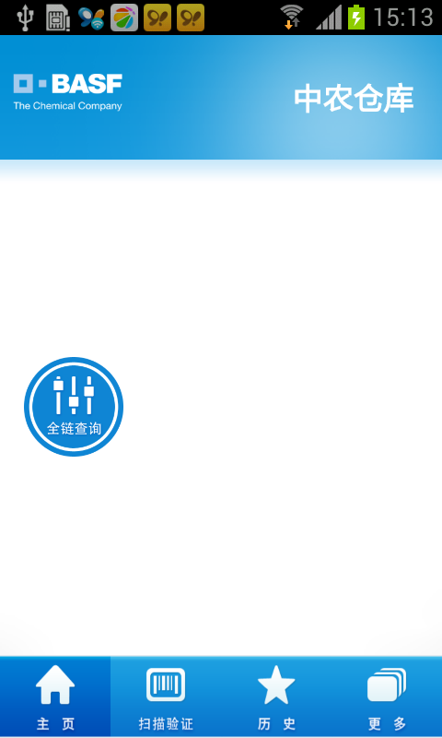

1.2 主页
登录系统后默认在主页标签上，该模块包括全链查询子模块。

1.2.1全链查询
在主页点击【全链查询】，进入“全链查询”页面，点击【扫描】进入“条码扫描”页面，扫描条码后返回“全链查询”页面并显示条码。
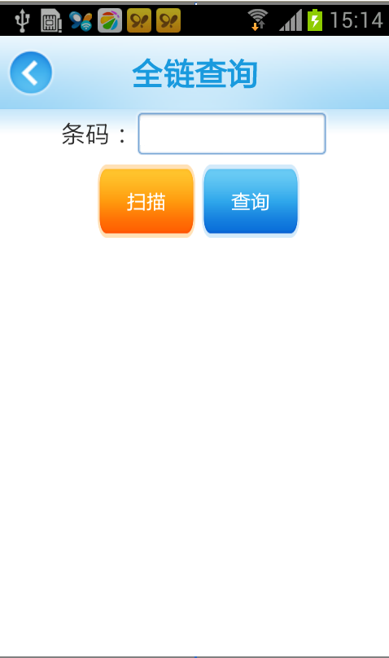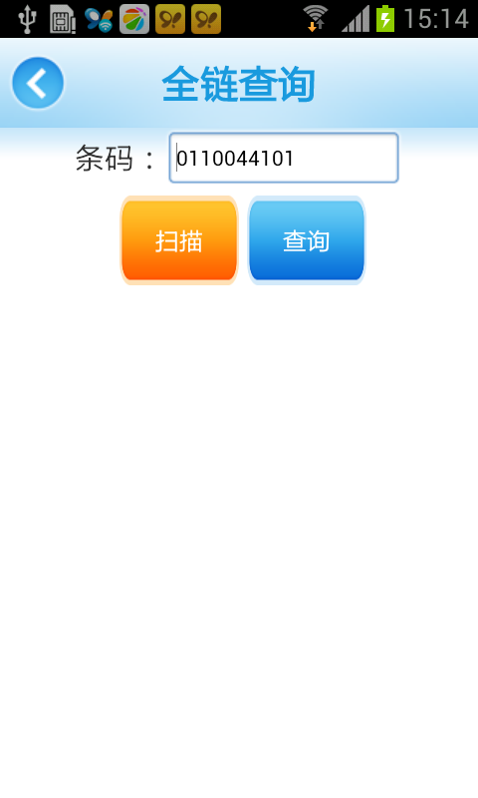
条码扫描或者输入完成后点击【查询】显示流向信息。
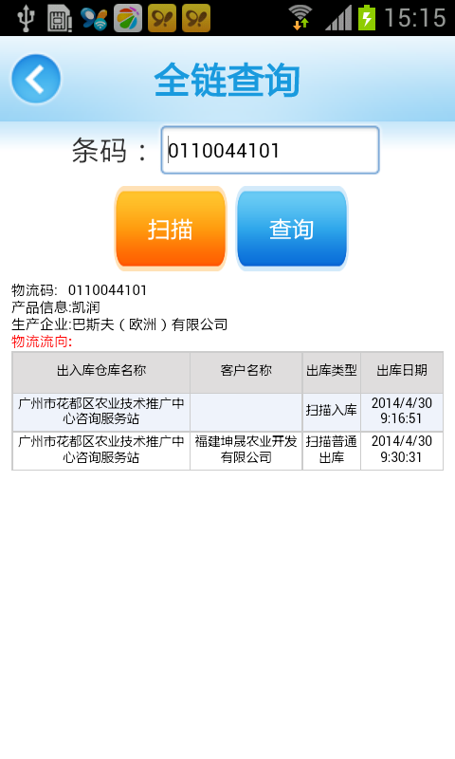

1.3 扫描验证
点击【扫描验证】标签，进入“扫描验证”页面。
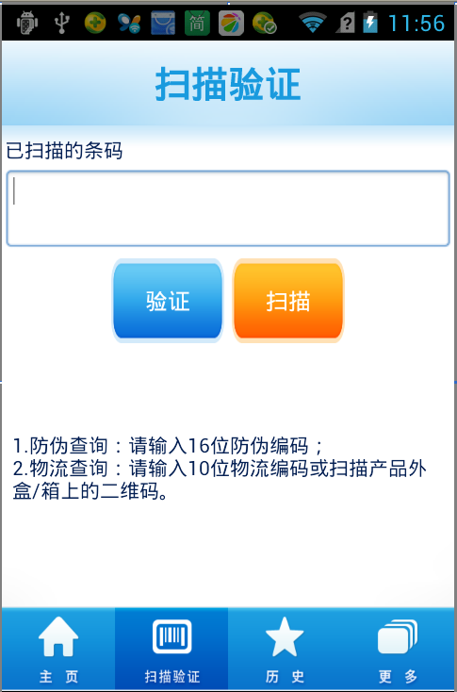

1.3.1 防伪码查询
在“扫描验证”页面，通过手动输入条码或者点击【扫描】扫描条码后返回“扫描验证”页面显示已扫描的条码，点击【验证】进入“验证查询”页面显示产品序号、查询次数、首次查询时间等信息。
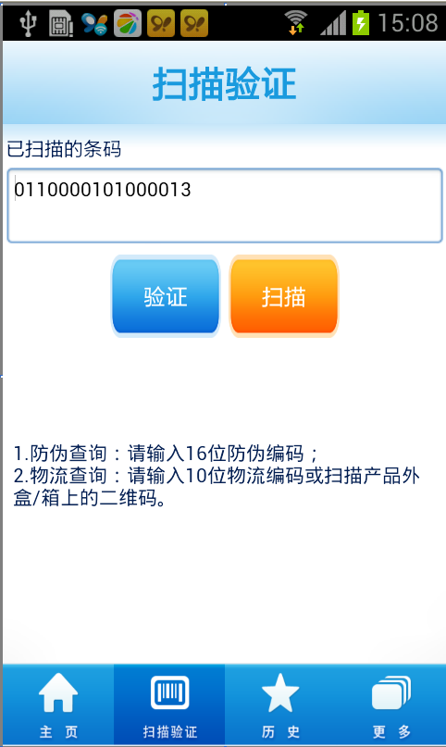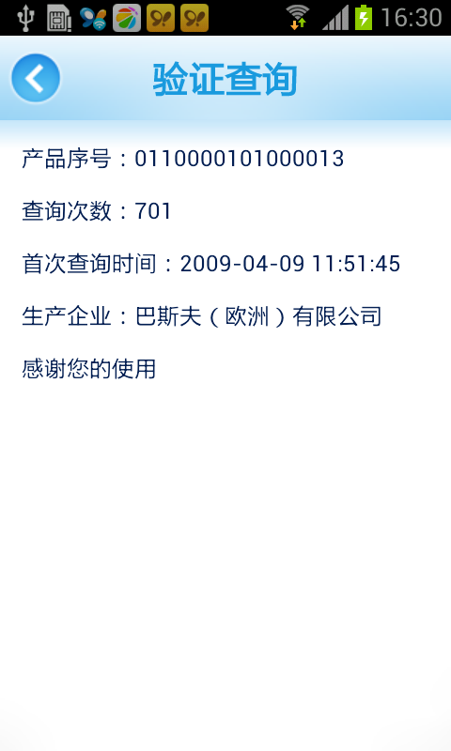

1.3.2 物流查询
在“扫描验证”页面，通过手动输入条码或者点击【扫描】扫描条码后返回“扫描验证”页面显示已扫描的条码，点击【验证】进入“验证查询”页面显示物流码、产品名称、生产企业等信息。
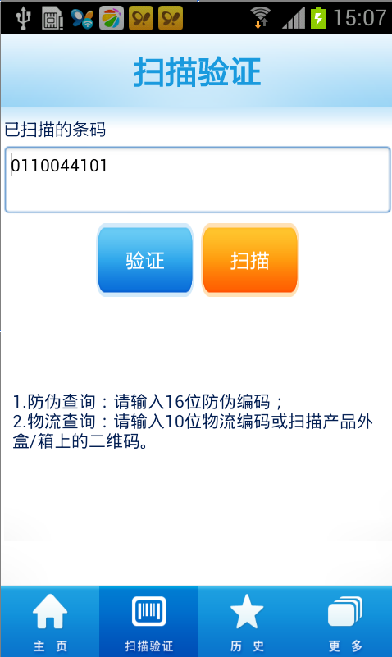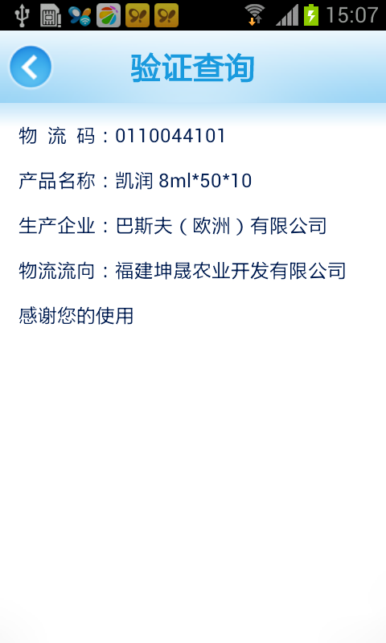

1.4 更多
点击【更多】标签，进入“更多”页面。该模块包含修改密码、软件更新、关于软件三个子模块。
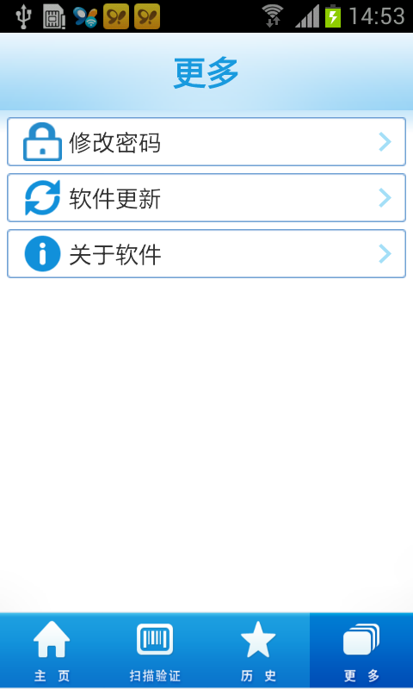

1.4.1修改密码
在“更多”页面，点击【修改密码】进入“修改密码”页面。输入原始密码、新密码及确认密码后点击【确定】提示“密码修改成功”，点击【重置】清空页面输入信息。
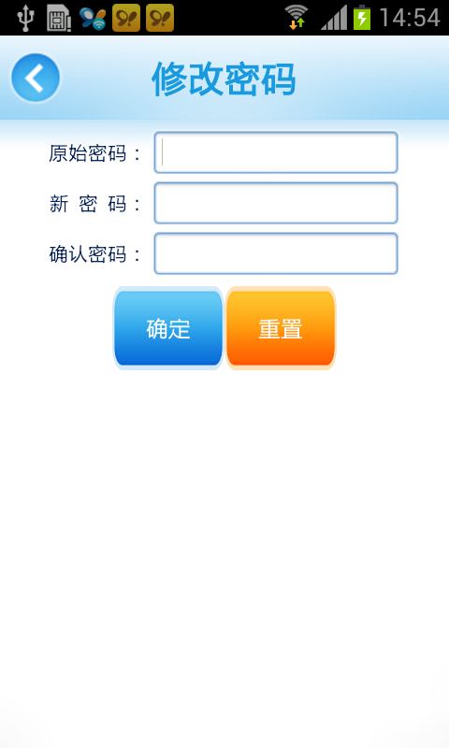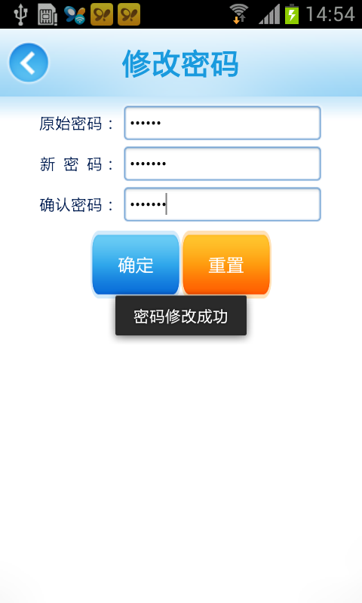

1.4.2软件更新
在“更多”页面，点击【软件更新】进入“软件更新”页面，如果版本是最新的则提示“已是最新版本，无需更新”。如果版本不是最新的则弹出提示“软件已发现的新的版本，赶快下载体验把！”，点击【下载】下载新版本，点击【忽略】则不下载新版本。
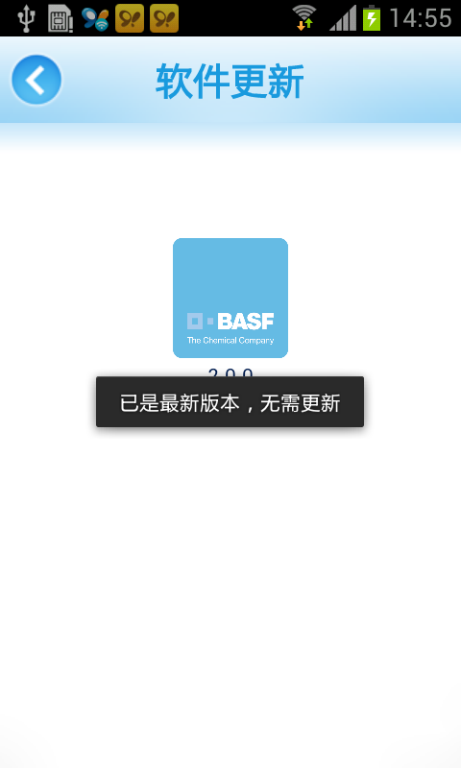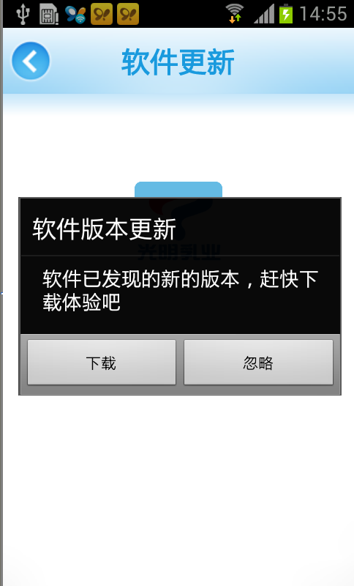

1.4.3关于软件
在“更多”页面，点击【关于软件】进入“关于软件”页面显示相应的软件信息。
